การ Refer out ผลตรวจทางห้องปฏิบัติการในหน้าคัดกรองผู้สัมผัสกลุ่มเสี่ยง
การส่งต่อผลตรวจทางห้องปฏิบัติการถูกพัฒนาขึ้นเนื่องจากกรณีที่คัดกรองแล้วพบว่าเป็นวัณโรค หากกดขึ้นทะเบียนจะไม่สามารถส่งต่อข้อมูลผลตรวจที่ถูกวินิจฉัยว่าเป็นวัณโรค หากผู้ป่วยขอกลับไปรักษาต่อที่หน่วยบริการอื่น ทำให้ต้องบันทึกข้อมูลซ้ำในหน้าทะเบียนชันสูตรเพื่อให้มีการส่งต่อผลตรวจ โดยมีขั้นตอนในการส่งต่อในระบบคัดกรองดังนี้
1.เลือกไปที่เมนูผู้สัมผัสกลุ่มเสี่ยง ค้นหาผู้ป่วยที่มีผลพิจารณาเป็นวัณโรค จะพบปุ่ม Refer out (2) เพื่อดำเนินการกดส่งต่อผู้ป่วยที่ต้องการ (กรณีนี้จะส่งต่อได้เฉพาะผู้ป่วยที่มีผลวินิจฉัยเป็น TB (3) เท่านั้น) เมื่อดำเนินการกดที่ปุ่ม Refer out แล้วจะมีกล่องเพิ่มขึ้นมาเพื่อเลือกหน่วยบริการที่จะส่งต่อ พร้อมทั้งใส่หมายเหตุ รายละเอียดดังภาพที่ 1-2
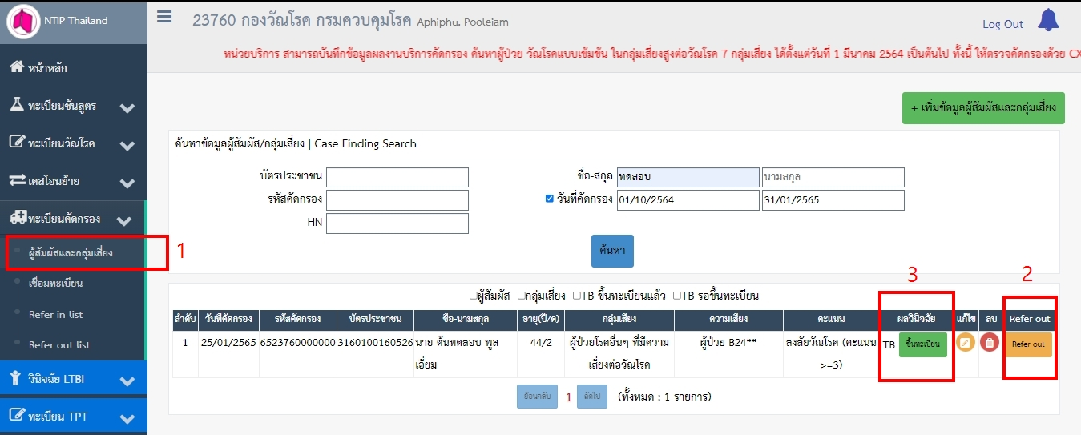

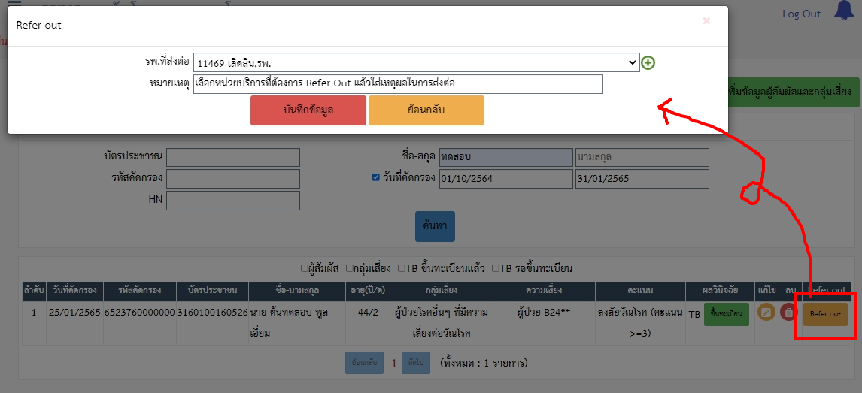
2.สามารถตรวจสอบสถานะในการส่งต่อ โดยไปที่ เมนูโอนย้าย เลือก Refer out list จะพบข้อมูลที่ดำเนินการส่งต่อ รายละเอียดดังภาพ
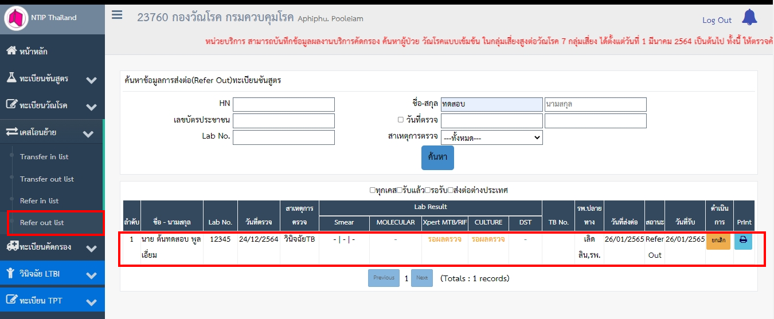
3.หน่วยบริการปลายทาง จะเข้ามาตรวจสอบว่ามีผู้ป่วยเข้ามาได้ที่ เมนูโอนย้าย (Refer in list) หากพบผู้ป่วยมาติดต่อแล้ว หน่วยบริการจะกดรับเคส หรือหากประสานจากหน่วยบริการต้นทางแล้วยังไม่มีผู้ป่วยมาติดต่อเข้ารับการรักษาสามารถปฏิเสธไม่รับเคสให้กดไม่รับเคส
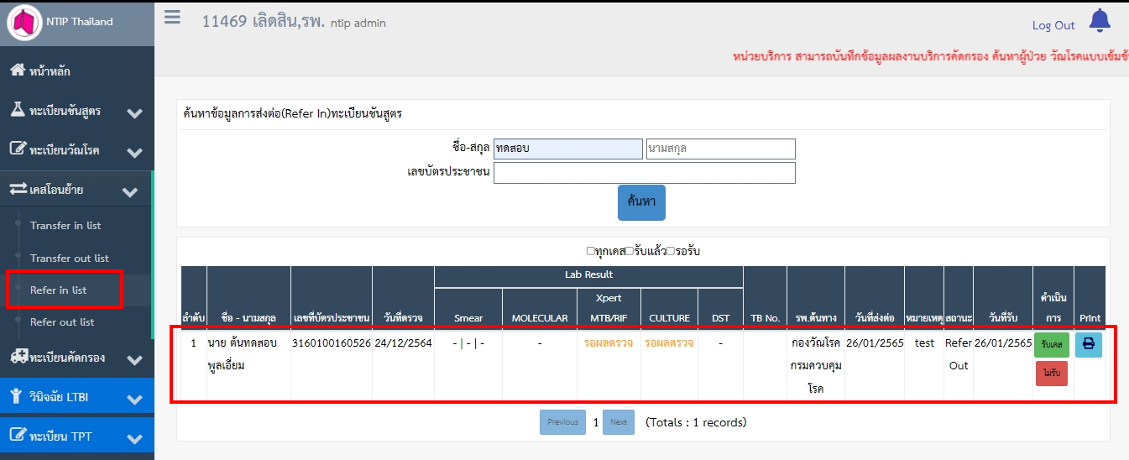
กรณีหากไม่กดรับเคส ข้อมูลผู้ป่วยจะกลับไปที่เมนูรอขึ้นทะเบียนของหน่วยบริการต้นทาง รายละเอียดดังภาพ
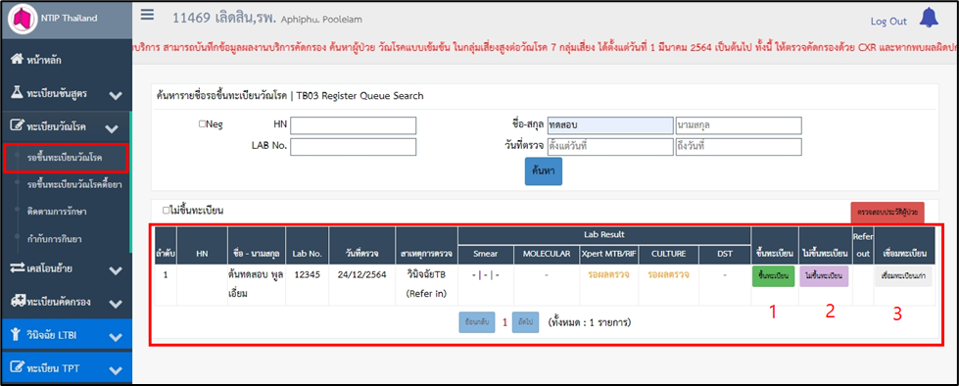
4. เมื่อหน่วยบริการปลายทาง ดำเนินการกดรับเคสจะขึ้น dialog ว่า ดำเนินการเรียบร้อยแล้ว เพื่อไปขึ้นทะเบียนต่อไป
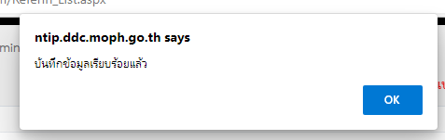
5. ข้อมูลผู้ป่วยจะมาแสดงที่เมนูรอขึ้นทะเบียนวัณโรค กรณีต้องการขึ้นทะเบียนให่กดปุ่มสีเขียว (1) และกดปุ่มขึ้นทะเบียนผู้ป่วยที่ไม่เคยมีประวัติการรักษา รายละเอียดดังภาพ
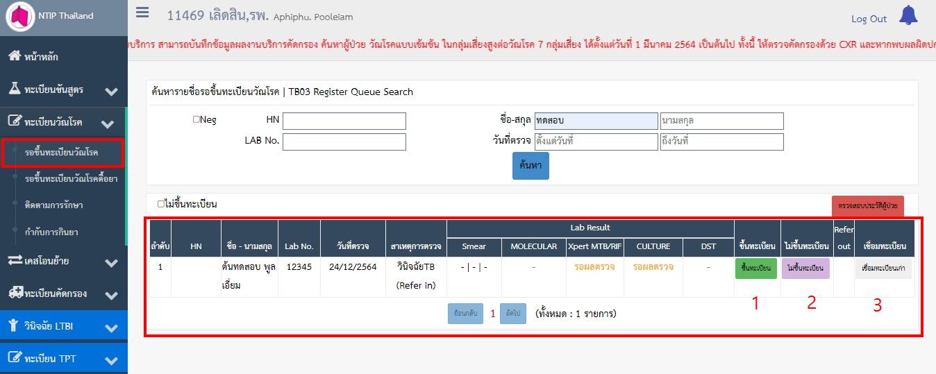

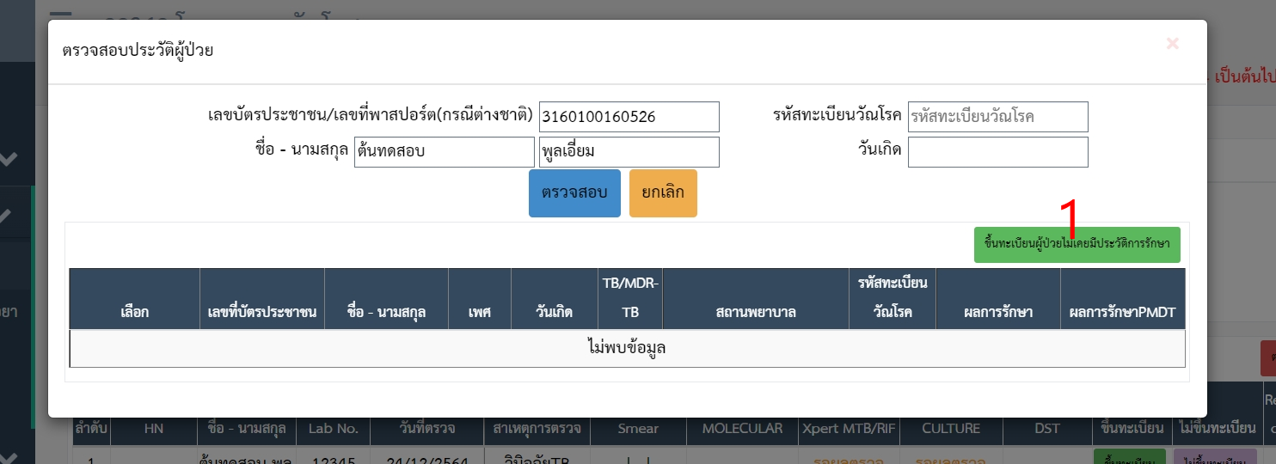

6. บันทึกข้อมูลทั่วไป ( *** หากมี lab ติดมาด้วยไม่ต้องคีย์ lab ใหม่) แล้วกดบันทึกข้อมูลทั่วไป
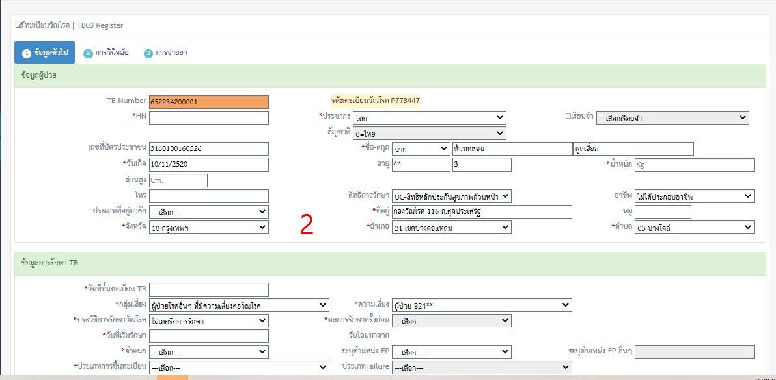
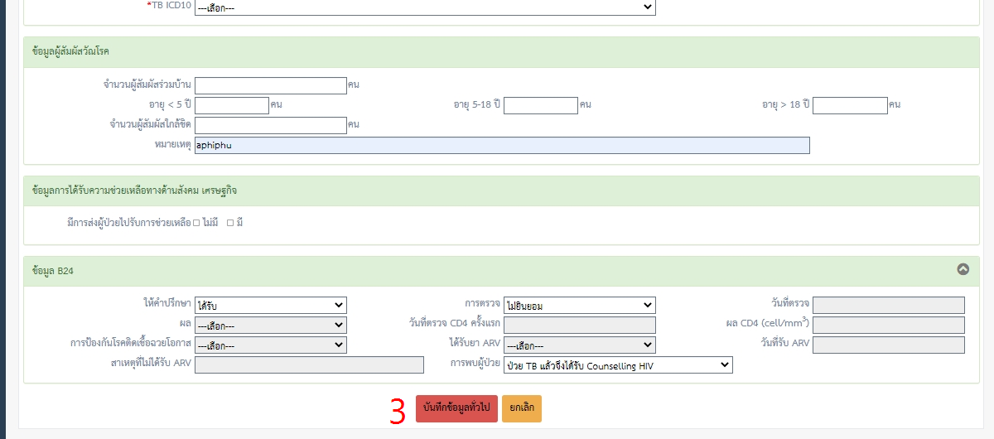
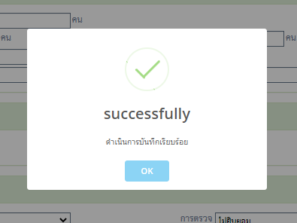

7. เมื่อกด บันทึกข้อมูลแล้ว ข้อมูลผู้ป่วยจะไปปรากฏอยู่ที่หน้าติดตามการรักษา รายละเอียดดังภาพ
